 |  |  | Meno: | ……Filip Diamond Teddy´s……………….
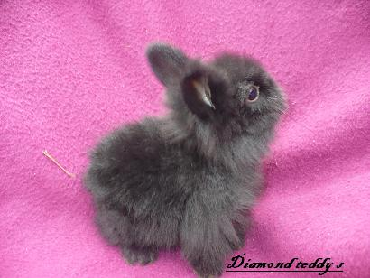 |  |  | Chovateľ: | Kristína Lacová
 |  |  | Webová adresa: | www.diamond-teddy.wbl.sk
 |  |  | Plemeno: | Teddy kratkouchý
 |  |  | Farba: | Čierna
 |  |  | Farba očí: | čierna
 |  |  | Narodený: | 19.4.2010
 |  |  | Veľkosť vrhu: | 3 |  | 1
 |  |  |  | ♂ |  | ♀
Otec: | Casper Panda Teddy s | Dedko: | Boris Teddy-club | Pradedko: | Hans Binchen import. Nemecko
 |  |  |  | Plemeno: | Teddy kratkouchý
Otec: | Casper Panda Teddy s | Plemeno: | Teddy kratkouchý | Farba: | Havana holandska
Plemeno: | Teddy kratkouchý | Plemeno: | Teddy kratkouchý | Chovateľ:
Plemeno: | Teddy kratkouchý | Farba: | Modrá Holandská | Prababička: | Blue lady import Nemecko
 |  |  |  | Plemeno: | Teddy kratkouchý
Farba: | Čierna | Oči: | modré | Farba: | Biela
Farba: | Čierna | Chovateľ: |  | Chovateľ:
Farba: | Čierna | Babička: | Esmeralda ACRO teddy | Pradedko: | Nicolas Acro vom Nadine Teddyzwerge
Narodený: | 19.12.2008 | Babička: | Esmeralda ACRO teddy | Plemeno: | Teddy kratkouchý
Narodený: | 19.12.2008 | Plemeno: | Teddy kratkouchý | Farba: | Bielo čierna hotot znaky
 |  |  |  | Chovateľ:
Farba očí: | čierna | Farba: | Anglický strakáč čierny | Prababička: | Capucino Acro Vom sarah
 |  |  |  | Plemeno: | Teddy kratkouchý
Farba očí: | čierna | Oči: |  | Farba: | apricot
Chovateľ: | Kristína Pavlechová | Chovateľ: |  | Chovateľ:
Matka: | Betty Panda Teddys | Dedko: | Puns Koller Teddy | Pradedko: | Sunny Boy
 |  |  |  | Plemeno: | Teddy kratkouchý
Matka: | Betty Panda Teddys | Plemeno: | Teddy kratkouchý | Farba: | Aprikot biela
Plemeno: | Teddy kratkouchý | Plemeno: | Teddy kratkouchý | Chovateľ:
Plemeno: | Teddy kratkouchý | Farba: | Aprikot biela | Prababička: | Jasmine vom Hook
 |  |  |  | Plemeno: | Teddy kratkouchý
Farba: | Japonovitá | Oči: | tmavé | Farba: | Aprikot biela
Farba: | Japonovitá | Chovateľ: |  | Chovateľ: | Nina Pohlack
Farba: | Japonovitá | Babička: | Doris teddy club | Pradedko: | Snížek Teddy club
Narodený: | 8.12.2008 | Babička: | Doris teddy club | Plemeno: | Teddy kratkouchý
Narodený: | 8.12.2008 | Plemeno: | Teddy kratkouchý | Farba: | Bielo čierna hotot
 |  |  |  | Chovateľ:
Farba očí: | hnedá | Farba: | Biela na ušiach a okolo očí japn znaky | Prababička: | Binny import Neederland
 |  |  |  | Plemeno: | Teddy kratkouchý
Farba očí: | hnedá | Oči: | čierna | Farba: | Biela
Chovateľ:: | Kristína Pavlechová | Chovateľ: |  | Chovateľ:
Dátum: 7.7.2010 Podpis chovateľa: Kristína Lacová

